Braas Turmalin Glattziegel Firstanschluss-Ortgangziegel

BMI Deutschland BRAAS

Eigenschaften

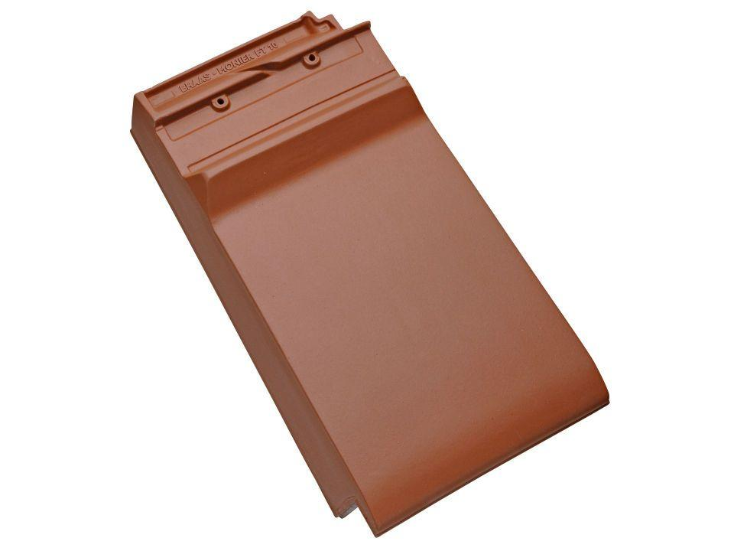

Art Formziegel

Firstanschluss-Giebelortgangs-Ziegel

Farbton

anthrazit, braun, dunkelgrau, grau, rot, schwarz

Format

Ganzer Ziegel, Halber Ziegel

Oberfläche

engobiert, glasiert

Breite (mm)

135,00 - 300,00

Länge (mm)

475,00

Ausrichtung

links, rechts

Farbtonbezeichnung Hersteller

Kristallgrau, Kupferrot, Kastanie, Anthrazit, Tiefschwarz, Naturrot, Zeder